

Thời gian: 6 Ngày 5 Đêm
Khách sạn: 4* - Hàng không: CHARTER VIETJET AIR
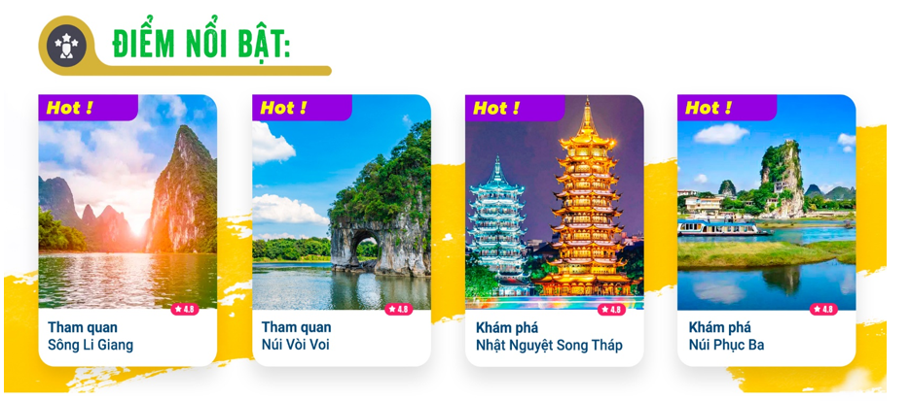
- Du thuyền trên sông Li Giang – Hưng Bình Đoạn tinh túy nhất của sông Li Giang, chiêm ngưỡng phong cảnh nên thơ đẹp như tranh vẽ
- Thập Lý Họa Lang Cung đường đẹp nhất, dọc hai bên là những ngọn núi đá kỳ vĩ, đồng ruộng xanh mướt, mang đậm phong cảnh karst độc đáo
- Trải nghiệm ẩm thực đặc sắc Quế Lâm:
- Bún lỗ Quế Lâm - món ăn biểu tượng và có nguồn gốc lâu đời của Quế Lâm
- Cá bia Dương Sóc - Một trong những món “must-try” khi đến vùng Quế Lâm
- Yến trà dầu Quảng tây
- DIY – Trải nghiệm làm bánh Quế Hoa
- Đặc biệt, miễn Visa Trung Quốc đối với khách Quốc tịch Việt Nam.

NGÀY 1: | TP.HCM – QUẾ LÂM (Ăn tối)
Theo giờ hẹn, đoàn tập trung tại sân bay để khởi hành đến Quế Lâm theo chuyến bay SGN-KWL VJ3692 14:15-18:00. Nơi non nước hữu tình tựa như bức tranh thủy mặc. Đến nơi, đoàn làm thủ tục nhập cảnh, sau đó lên xe di chuyển về trung tâm thành phố ăn tối (khoảng 1h đồng hồ). Nhận phòng khách sạn và nghỉ ngơi.
Quế Lâm nổi tiếng với cảnh quan sơn thủy độc đáo, nơi “thành phố nằm trong cảnh, cảnh hòa trong thành phố”.
Nghỉ đêm tại Quế Lâm.
NGÀY 2: | NÚI VÒI VOI – NHẬT NGUYỆT SONG THÁP – LÀNG CỔ ĐÔNG LY (Ăn 3 bữa)
Ăn sáng tại khách sạn, sau đó đoàn tham quan:
- “Núi Vòi Voi” Biểu tượng của thành phố Quế Lâm, nằm tại nơi hợp lưu của sông Li Giang và sông Đào Hoa. Núi có hình dáng giống như chú voi đang hút nước nên được đặt tên như vậy. Giữa vòi voi và chân voi là động Thủy Nguyệt rộng khoảng 150 m², nước sông chảy xuyên qua động. Bên trong còn lưu giữ hơn 50 bia khắc đá, là đơn vị bảo vệ di tích văn hóa trọng điểm.
- “Nhật Nguyệt Song Tháp” Hai tòa tháp này tương phản và hòa hợp với tháp Phổ Hiền trên Núi Vòi Voi và tháp Thọ Phật trên Núi Tháp, được gọi chung là “Tứ tháp cùng khoe sắc”. Đây là biểu tượng văn hóa mới của Quế Lâm. Trong đó, Tháp Mặt Trời cao 41m, gồm chín tầng, toàn bộ được trang trí bằng đồng nguyên chất với tổng lượng đồng sử dụng lên tới 350 tấn. Nhật Nguyệt Song Tháp là biểu tượng văn hóa của Quế Lâm, kết hợp hài hòa giữa văn hóa, nghệ thuật, tôn giáo, kiến trúc, công nghệ và cảnh quan tự nhiên — là điểm tham quan không thể bỏ qua. (không lên tháp)
Đoàn dùng bữa trưa tại nhà hàng. Tiếp tục tham quan:
- “Làng Cổ Đông Ly” là một khu nghỉ dưỡng được bao quanh bởi núi rừng, sông Li Giang tách biệt khỏi sự ồn ảo của thành thị. Hơn 200 ngôi nhà dân cư truyền thống vùng Bắc Quế Lâm được phục dựng theo phương thức “khôi phục thủ công nguyên bản” và “xây dựng lại mẫu gốc”, tái hiện trọn vẹn nét kiến trúc xưa.
Làng Cổ Đông Ly sở hữu nhiều loại hình di sản văn hóa phi vật thể phong phú, lưu giữ và truyền thừa sống động các nghề thủ công cổ như nhuộm, chàm truyền thống, ép dầu, rèn sắt thủ công, đan cỏ, làm gốm... Du khách có thể trải nghiệm nhập vai vào các hoạt động như nhuộm màu từ cây cỏ, pha trà dầu truyền thống, nặn gốm đất sét... Trực tiếp cảm nhận trí tuệ sáng tạo của cư dân cổ vùng Bắc Quế Lâm.
Đặc biệt tặng kèm: * Hoạt động té nước vui nhộn (người lớn tuổi và trẻ em đều có thể tham gia) * Trái cây theo mùa như nho, đào, dưa hấu...* Du khách tự chuẩn bị quần áo để thay.
Nếu gặp mưa lớn, nước dâng cao, điểm tham quan này sẽ đổi sang tham quan Quế Hải Tình Lam.
Tối : quý khách dùng bữa sau đó về khách sạn nghỉ ngơi.
Nghỉ đêm tại Quế Lâm.
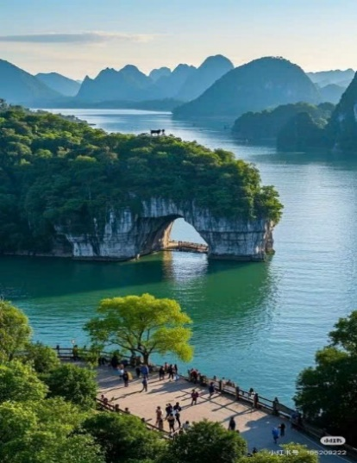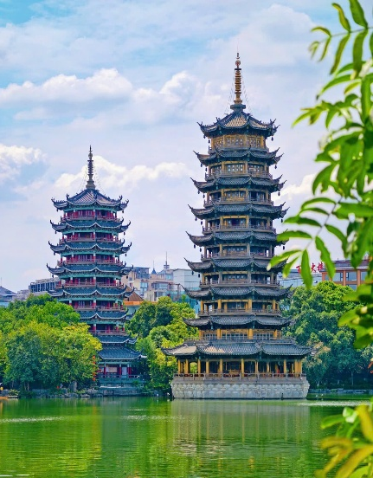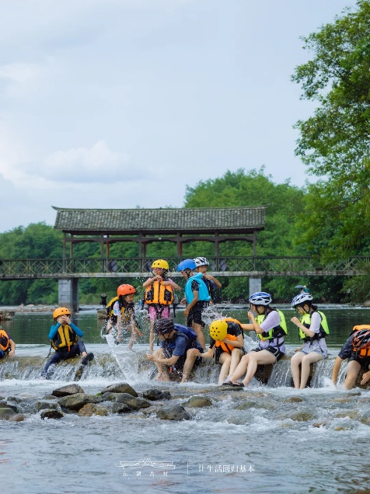
NGÀY 3: | NÚI PHỤC BA – CUNG ĐƯỜNG THẬP LÝ HỌA LANG – NÚI MẶT TRĂNG (Ăn 3 bữa)
Ăn sáng tại khách sạn, đoàn làm thủ tục trả phòng sau đó từ Quế Lâm di chuyển đến Dương Sóc.
- “Núi Phục Ba” Tham quan cảnh nửa vách núi hướng ra song. Núi Phục Ba là ngọn núi đơn độc vươn lên sừng sững, phía tây tựa vào đất liền, phía đông giáp sông Li Giang. Từ đây phóng tầm mắt, du khách có thể ngắm nhìn toàn cảnh Quế Lâm thơ mộng với núi biếc và mặt nước phẳng lặng.
Trưa: Đoàn dùng bữa tại nhà hàng. Tiếp tục hành trình:
- “Cung Đường Thập Lý Họa Lang” từ trên xe ngắm nhìn cung đường đẹp nhất dọc hai bên là những ngọn núi đá kỳ vĩ, đồng ruộng xanh mướt, khiến du khách như đang bước đi trong tranh
- “Núi Mặt Trăng” từ trên xe du khách ngắm nhìn Núi Mặt Trăng từ xa với hình dạng biến đổi theo góc nhìn và thời tiết. Từ các vị trí khác nhau, có thể thấy “trăng tròn”, “trăng bán nguyệt” hay “trăng lưỡi liềm” vô cùng độc đáo. Ngoài ra du khách được tặng miễn phí một video quay flycam, ghi lại toàn cảnh hình ảnh của cả đoàn tại nơi đây.
Tối: Đoàn dùng bữa tại nhà hàng, sau đó về khách sạn nhận phòng nghỉ ngơi. Hoặc quý khách có thể đăng ký chương trình Show Tống Thành - Thiên Cổ Tình (Chi phí tự túc)
Nghỉ đêm tại Dương Sóc.
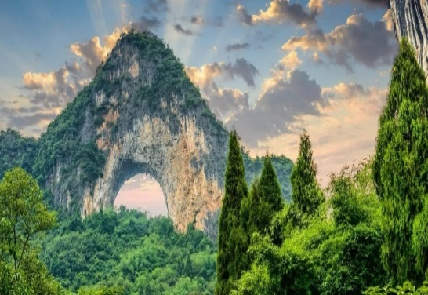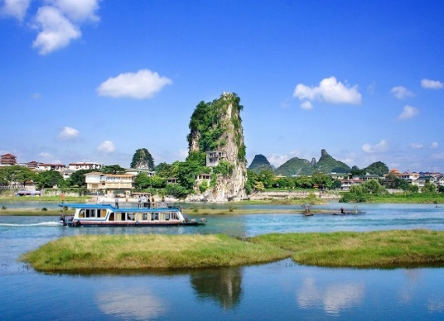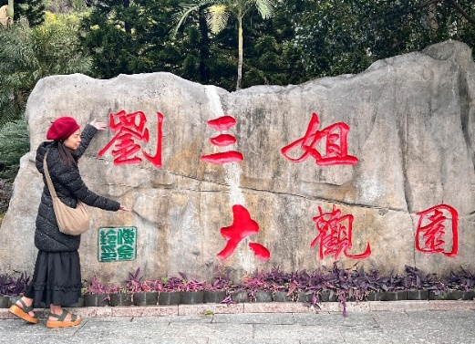
NGÀY 4: | DU THUYỀN SÔNG LI GIANG HƯNG BÌNH – PHỐ TÂY (Ăn 2 bữa )
Ăn sáng tại khách sạn, sau đó đoàn tham quan:
- Du Thuyền Sông Li Giang” với các khúc quanh uốn lượn, mặt nước rộng rãi, dòng chảy êm đềm — hai bờ sông là những ngọn núi kỳ vĩ đối diện nhau, núi xanh như nổi trên mặt nước, dòng nước xanh biếc uốn lượn. Khi ngồi trên thuyền du ngoạn giữa khung cảnh ấy, cảm giác như đang thưởng thức cuộn tranh thủy mặc Trung Hoa đang dần mở ra — đẹp đến ngỡ ngàng. Đặc biệt, tờ tiền 20 tệ được lấy bối cảnh từ đây.
Đoàn dùng bữa trưa tại nhà hàng. Quý khách nghỉ ngơi tại khách sạn.
Hoặc đăng ký tham quan “Ngân Tử Nham” - Giữa lòng núi đá vôi của Quế Lâm Trung Quốc, Ngân Tử Nham mở ra một thế giới hoàn toàn khác. Hang động này nổi tiếng với các khối thạch nhũ, thạch măng và rèm đá có hình thù kỳ lạ, được chiếu sáng bằng hệ thống ánh sáng nghệ thuật. Khi ánh nắng chiếu qua các khe đá, cả không gian phản chiếu sắc màu lung linh. Vì thế, Ngân Tử Nham còn được gọi là “Động kho báu” hay “Động thiên âm”. (Chi phí tự túc)
Tối : Quý khách tự do check in “Phố Tây” nổi tiếng tại Dương Sóc – con phố nổi tiếng trong và ngoài nước. Đây là nơi có sức hút nhất của Dương Sóc, nơi kết hợp giữa nét cổ kính và phong cách hiện đại cá tính. Một cửa tiệm nhỏ, một ly cà phê, một chiếc máy ảnh – thong thả ngắm dòng người qua lại. Ăn tối tự túc.
Nếu Quý khách đăng ký tham gia cả 2 chương trình Tống Thành Thiên Cổ Tình + Ngân Tử Nham. Quý khách sẽ được tặng bữa ăn tối BBQ và Bia tại Phố Tây.
Nghỉ đêm tại Dương Sóc.
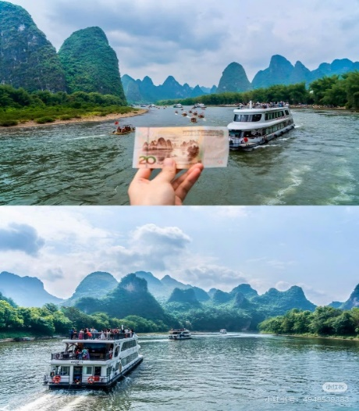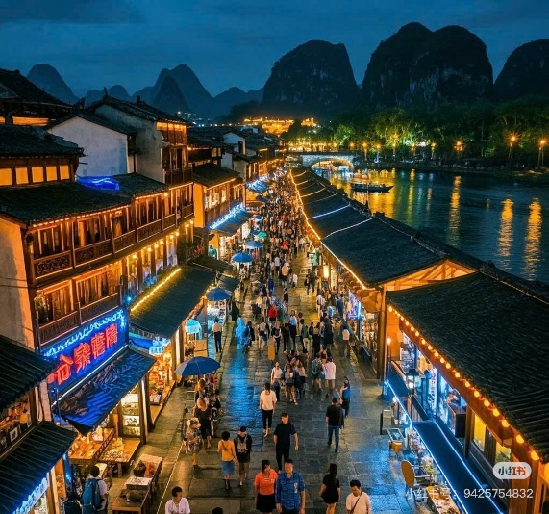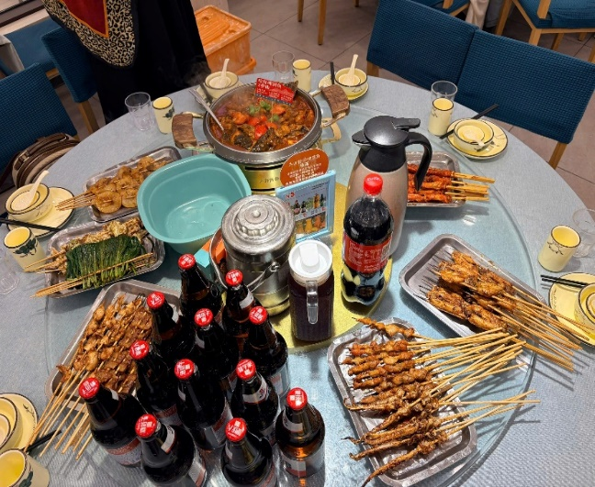
NGÀY 5: | QUẾ HOA CÔNG XÃ – ĐẠI QUAN VIÊN LƯU TAM TỶ (Ăn 3 bữa)
Ăn sáng tại khách sạn, đoàn làm thủ tục trả phòng, xe và HDV đưa quý khách tham quan:
- “Quế Hoa Công Xã” Siêu thị đặc sản địa phương, lấy “văn hóa hoa quế” làm chủ đề cốt lõi, nhằm khai thác, gìn giữ và phát huy văn hóa hoa quế của Quế Lâm. Kết hợp các yếu tố thiên nhiên, công nghệ và văn hóa, tạo nên một khu tham quan tổng hợp cấp quốc gia 4A, tích hợp trải nghiệm văn hóa, tham quan du lịch và phát triển công nghiệp. Ngoài ra “Công xã Hoa Quế” còn phát triển hoạt động làm bánh quế truyền thống (di sản phi vật thể).
- Trải nghiệm làm bánh Quế Hoa và thành phẩm sau khi làm xong có thể mang về làm quà tặng cho gia đình hoặc bạn bè.
Ăn trưa tại nhà hàng. Sau đó tiếp tục tham quan
- “Đại Quan Viên Lưu Tam Tỷ” là khu du lịch gồm hai chủ đề lớn: văn hóa các dân tộc thiểu số Quảng Tây và văn hóa của Lưu Tam Tỷ. Không gian đậm đà màu sắc dân tộc với nhiều hoạt động tham quan hấp dẫn. Tại đây, xin hãy mang theo lời chào của “Tam Tỷ” và để lại tình cảm sâu đậm của bạn với vùng đất này…
Tối: Đoàn dùng bữa tại nhà hàng. Sau đó xe đưa đoàn về khách sạn nghỉ ngơi.
Nghỉ đêm tại Quế Lâm.
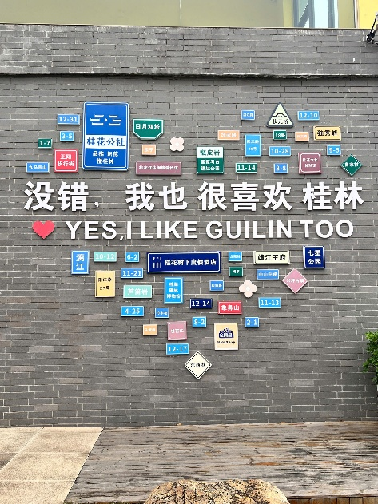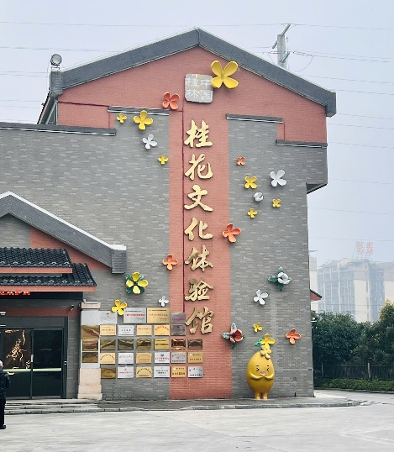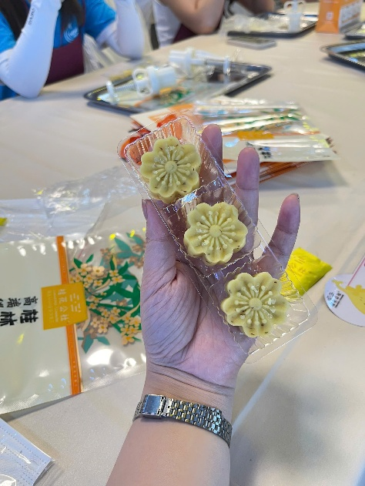
NGÀY 6: | LÀNG DÂN TỘC THIỂU SỐ - NGÕ ĐÔNG TÂY – LẦU TIÊU DAO - TP.HCM (Ăn 2 bữa)
Ăn sáng tại khách sạn, đoàn làm thủ tục trả phòng, xe và HDV đưa quý khách tham quan:
- “Làng phong tục dân tộc thiểu số” Trên con phố cổ nhỏ hẹp được lát đá xanh, hai bên đường là những ngôi nhà cổ được bảo tồn. Tại đây, du khách có thể cảm nhận phong tục tập quán của người Đồng tộc, khám phá kỹ nghệ chế tác bạc tinh xảo của họ.
Đoàn dùng bữa trưa tại nhà hàng. Tiếp tục tham quan:
- “Lầu Tiêu Dao” nằm dưới chân núi Độc Tú, ở bờ nam sông Li Giang. Công trình được xây dựng từ thời nhà Đường và từng là một điểm cao phía đông của thành phố Quế Lâm. Lầu này từng nổi danh ngang hàng với Hoàng Hạc Lâu, Đằng Vương Cát và Nhạc Dương Lầu.
- “Ngõ Đông Tây” khu phố cổ mang phong cách kiến trúc Minh – Thanh, hội tụ ẩm thực đường phố, sản phẩm văn hóa sáng tạo và nhiều di tích lịch sử, tạo nên không gian tham quan mua sắm đặc sắc.
Kết thúc chương trình, xe và hướng dẫn viên đưa đoàn ra sân bay Quế Lâm làm thủ tục đáp chuyến bay KWL-SGN VJ3693 19:00-21:00 trở về Hồ Chí Minh. Trưởng đoàn chào tạm biệt và hẹn gặp lại quý khách trong những chuyến đi tiếp theo.
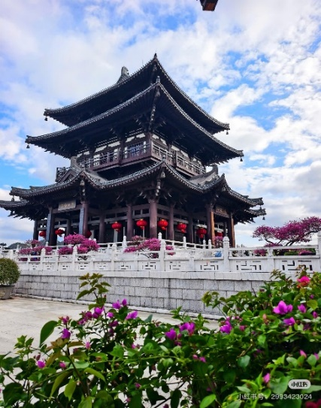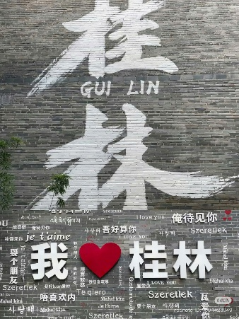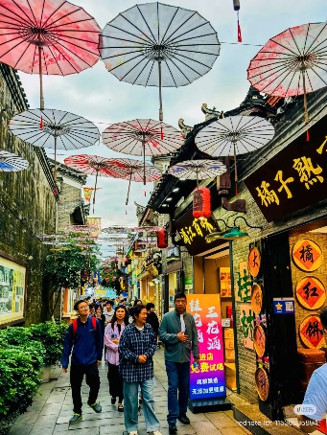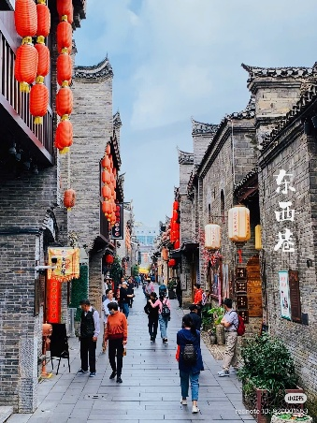
Chia tay Quý khách. Hẹn gặp lại quý khách!
Lưu ý: Các điểm tham quan trong chương trình sẽ linh động sao cho phù hợp với tình hình thực tế.
NGÀY  KHỞI HÀNH |  | CHUYẾN BAY | GIÁ KHÁCH LẺ GHÉP ĐOÀN (VNĐ)
 |  | CHUYẾN BAY | NGƯỜI LỚN | TRẺ EM  (Từ 2-dưới 11T) | EM BÉ  (Dưới 2T)
 |  | CHUYẾN BAY | NGƯỜI LỚN | Ngủ chung giường với cha mẹ
16/07/2026 |  | VJ3692 SGN – KWL 14:15 – 18:00  VJ3693 KWL – SGN 19:00 – 21:05 | 14.990.000 | 13.490.000 | 5.250.000
25/07/2026 |  | VJ3692 SGN – KWL 14:15 – 18:00  VJ3693 KWL – SGN 19:00 – 21:05 | 14.990.000 | 13.490.000 | 5.250.000
30/07/2026 |  | VJ3692 SGN – KWL 14:15 – 18:00  VJ3693 KWL – SGN 19:00 – 21:05 | 14.990.000 | 13.490.000 | 5.250.000
08/08/2026 |  | VJ3692 SGN – KWL 14:15 – 18:00  VJ3693 KWL – SGN 19:00 – 21:05 | 14.990.000 | 13.490.000 | 5.250.000
13/08/2026 |  | VJ3692 SGN – KWL 14:15 – 18:00  VJ3693 KWL – SGN 19:00 – 21:05 | 14.990.000 | 13.490.000 | 5.250.000
27/08/2026  (LỄ 2/9) |  | VJ3692 SGN – KWL 14:15 – 18:00  VJ3693 KWL – SGN 19:00 – 21:05 | 16.990.000 | 15.290.000 | 5.950.000
10/09/2026 |  | VJ3692 SGN – KWL 14:15 – 18:00  VJ3693 KWL – SGN 19:00 – 21:05 | 13.990.000 | 12.590.000 | 4.890.000
24/09/2026 |  | VJ3692 SGN – KWL 14:15 – 18:00  VJ3693 KWL – SGN 19:00 – 21:05 | 13.990.000 | 12.590.000 | 4.890.000
03/10/2026 |  | VJ3692 SGN – KWL 14:15 – 18:00  VJ3693 KWL – SGN 19:00 – 21:05 | 13.990.000 | 12.590.000 | 4.890.000
17/10/2026 |  | VJ3692 SGN – KWL 14:15 – 18:00  VJ3693 KWL – SGN 19:00 – 21:05 | 13.990.000 | 12.590.000 | 4.890.000
GIÁ TOUR BAO GỒM:
- Vé máy bay khứ hồi (Bao gồm 20kg hành lý ký gửi + 7kg xách tay).
- Phí an ninh sân bay, bảo hiểm hàng không thuế phi trường 2 nước.
- Xe máy lạnh vận chuyển suốt tuyến.
- Vé tham quan và các bữa ăn như chương trình.
- Khách sạn 4*. Tiêu chuẩn 2khách/phòng. Trường hợp lẻ nam/ nữ ghép sẽ ghép phòng 3.
Quế lâm: Comfort Hotel / Minfeng International Hoel / Guilin Jindao International Hotel (High tech Wanda Branch) / Muqing International Hotel hoặc tương đương.
Dương Sóc: Wukesong International Hotel (Lijiang Branch, Yangshuo West Street) / Garden Grand Wanhley hotel/ Puyun Mountain View Hotel hoặc tương đương.
- Phục vụ nước suối 1 Chai/khách/ngày.
- Trưởng đoàn và HDV địa phương phục vụ suốt tuyến theo chương trình.
- Bảo hiểm du lịch quốc tế.
- Quà tặng: Nón.
KHÔNG BAO GỒM:
- Hộ chiếu còn thời hạn sử dụng trên 6 tháng (Tính từ ngày về).
- Các điểm tham quan không có trong chương trình.
- Vé vào cổng phụ trong điểm tham quan và xe điện di chuyển bên trong
- Phụ thu phòng đơn với khách có nhu cầu ngủ riêng 1 phòng (nếu có): 3.000.000/trọn tour
- Tip HDV và tài xế địa phương thanh toán tại nước ngoài sẽ tính theo tỷ giá tại thời điểm, mức đề nghị: 30 ĐÔ LA MỸ/ khách/ tour, tương đương 840.000 VNĐ/ khách/ tour.
- Visa tái nhập đối với khách mang quốc tịch nước ngoài (nếu có): giá tham khảo 945.000 vnđ/khách
- Hành lý quá cước quy định, xe vận chuyển và HDV ngoài giờ v.v…
ĐIỀU KIỆN HOÀN/HỦY:
Sau khi đăng kí tour, cọc 50% tổng giá tour, Phần còn lại Vui lòng thanh toán trước 10 ngày khởi hành (không tính thứ 7, Chủ Nhật).
- Hủy tour sau khi đăng ký phí phạt 50% tổng giá tour chương trình (Tính theo ngày làm việc).
- Hủy tour trước 20 ngày phí phạt = 90% tổng giá tour chương trình (Tính theo ngày làm việc).
- Sau thời gian trên phí phạt = 100% tổng giá trị chương trình (Tính theo ngày làm việc).
Việc huỷ bỏ chuyến đi phải được thông báo trực tiếp với Công ty bằng văn bản hoặc qua email, tin nhắn điện thoại và phải được Công ty xác nhận. Việc huỷ bỏ bằng điện thoại không được chấp nhận.
LƯU Ý:
- “Hộ chiếu” Phải còn thời hạn sử dụng trên 6 tháng (Tính từ ngày về).
- Trước khi đăng ký tour du lịch xin Quý khách vui lòng đọc kỹ chương trình tour, điều khoản, giá tour bao gồm và không bao gồm trong chương trình.
- Nếu khách hàng bị cơ quan xuất nhập cảnh từ chối xuất cảnh hoặc nhập cảnh vì lí do cá nhân (hình ảnh, thông tin trong bản gốc bị mờ, không rỏ ràng, hộ chiếu hết hạn hoặc không đúng qui định….), công ty du lịch sẽ không chịu trách nhiệm và sẽ không hoàn trả tiền tour.
- Công dân phải hoàn thành nghĩa vụ nộp thuế với nhà nước và không vi phạm pháp luật mới được xuất cảnh. Trong trường hợp cá nhân còn nợ thuế, không được phép xuất cảnh thì Công ty không chịu trách nhiệm bồi hoàn thiệt hại.
- Quý khách từ 70 tuổi trở lên cần đảm bảo được sức khỏe đủ để có thể tham gia hành trình tour, khuyến khích nên đi cùng người thân để cùng hổ trợ khi cần. Nếu Quý Khách có bệnh nền, thể trạng không tốt cần có giấy khám sức khỏe của Bác Sĩ để đảm bảo đủ sức khỏe đi du lịch nước ngoài. Nếu có bất cứ sự cố nào xảy ra trên tour, cty du lịch sẽ không chịu trách nhiệm dưới mọi tình huống.
- Do tính chất là đoàn ghép khách lẻ, công ty sẽ nhận đủ số lượng khách tối thiểu 10 khách người lớn và đảm bảo đoàn sẽ khởi hành đúng lịch trình. Trong trường hợp đoàn không đủ khách, công ty có trách nhiệm thông báo cho Quý khách trước ngày khởi hành 04 ngày và sẽ thỏa thuận lại ngày khởi hành khác, hoặc hoàn trả toàn bộ số tiền mà Quý khách đã thanh toán.
- Quý khách đã phẩu thuật thẩm mỹ vui lòng làm lại hộ chiếu mới theo hình ảnh ở thời điểm hiện tại. Nếu không nhập cảnh được do ảnh hộ chiếu khác hình ảnh thực tế, công ty du lịch không chịu trách nhiệm và sẽ không hoàn trả tiền tour.
- Do chuyến bay phụ thuộc vào hãng Hàng Không nên trong một số trường hợp giờ bay có thể thay đổi mà không được báo trước.
- Tour thuần túy du lịch, suốt chương trình Quý khách không được rời đoàn. (Đối với khách tách đoàn, chi phí tách đoàn phía công ty nước ngoài sẽ thu phí 1.500.000/ khách/ ngày)
- Quý khách sử dụng hộ chiếu nước ngoài có visa nhập cảnh Việt Nam 1 lần, vui lòng thông báo khi đăng ký tour.
- Nếu khách là Việt Kiều hoặc Nước Ngoài có visa Việt Nam rời phải mang theo lúc đi tour.
- Quý khách mang 2 Quốc tịch hoặc Travel document (chưa nhập quốc tịch) vui lòng thông báo với nhân viên bán tour ngay thời điểm đăng ký tour và nộp bản gốc kèm các giấy tờ có liên quan (nếu có).
- Quý khách chỉ mang thẻ xanh (thẻ tạm trú tại nước ngoài) và không còn hộ chiếu VN còn hiệu lực thì không đăng ký du lịch sang nước thứ ba được.
- Vì đảm bảo an toàn nên không nhận khách mang thai.
- Trẻ em dưới 18 tuổi nếu không đi cùng bố/ mẹ bắt buộc phải có giấy uỷ quyền từ bố mẹ (do chính quyền địa phương xác nhận)
- Các dịch vụ trên tour du lịch sẽ không được hoàn hủy khi khách hàng không sử dụng.
- Tùy vào tình hình thực tế, thứ tự các điểm tham quan trong chương trình có thể thay đổi nhưng vẫn đảm bảo đầy đủ các điểm tham quan như lúc đầu.
- Công ty Du Lịch được miễn trừ trách nhiệm trong trường hợp xảy ra thiên tai, động đất, hạn hán, biểu tình, đình công, dịch bệnh, trục trặc kỹ thuật máy bay,…dẫn đến dời, hủy, hoãn chuyến bay được thì công ty sẽ giữ quyền thay đổi lộ trình bất cứ lúc nào vì sự thuận tiện, an toàn cho khách hàng và sẽ không chịu trách nhiệm bồi thường những thiệt hại phát sinh.
